$\left[\begin{matrix}\dot{r} \\ \ddot{r}\end{matrix}\right]=\left[\begin{matrix}0 & 1 \\ 0 & 0\end{matrix}\right]\left[\begin{matrix}r \\ \dot{r}\end{matrix}\right]+\left[\begin{matrix}0 \\ \frac{mgd}{L\left(\frac{J}{R^{2}}+m\right)}\end{matrix}\right]θ$

$$\begin{matrix}m=0.11Kg \\ R=0.015m \\ \begin{matrix}d=0.03m \\ g=9.8m/s^{2} \\ \begin{matrix}L=1m \\ J=9.99x{10}^{-6}{kgm}^{2} \\ r:posición de la bola\end{matrix}\end{matrix}\end{matrix}$$

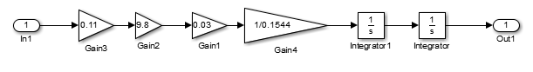

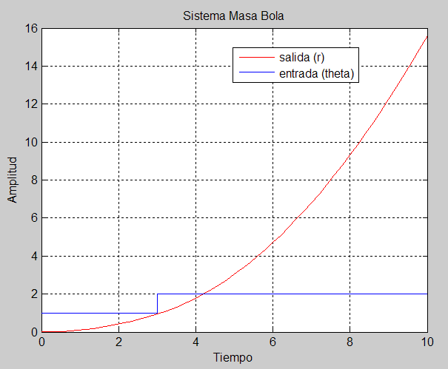

El sistema es inestable, por ende el error en estado estacionario ni la respuesta transitoria del sistema están definidos.

1. Al ser el sistema inestable, la gráfica no cambia.
2. Función de Transferencia: $T=\frac{0.2095}{s^{2}}$

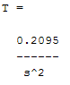

1. Las raíces del numerador y el denominador

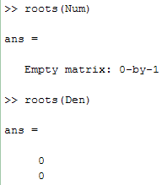

1. Cierre el lazo de control y obtenga la respuesta

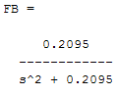

c. Respuesta al escalón

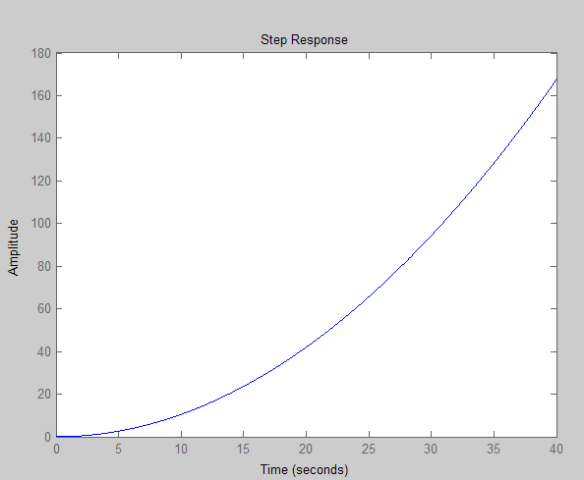

1. Respuesta al impulso

